

**Tentamenskod: __________________**

**Tentamen i [FE150G, Entreprenörskap och företagande, 7,5hp]**

Provkod:0200

Datum: [2019-03-28]

Antal timmar: [14:15-19:15]

Ansvarig lärare: [Mats Bornvik 019 303582, Conny Johanzon 019 303151]

Antal frågor: [4 delar]

Maxpoäng: [50]

Betyg 3: [28-]

Betyg 4: [35-]

Betyg 5: [42-]

Anvisningar:

Hjälpmedel: [Miniräknare utan data för modeller mm samt utdelade tabeller]

Skriv din tentamenskod på varje papper som Du lämnar in.

**Avsnitten A och C ska besvaras på separata lösningsblad!**

**Börja varje ny uppgift på nytt papper.**

**Skriv endast på ena sidan av pappret.**

**Klargör dina beräkningar/argument/antaganden tydligt! Gäller ej avsnitt A och C**

***Markera vad som är svar tydligt!***

Skriv LÄSLIGT! Slarvigt skrivna svar bedöms ej! Markera tydligt vad som är svar!

Tentamensresultat:

Tentamensresultatet meddelas via Studentforum.

Denna del av tentamen inleds med nio flervalsfrågor kopplade till omvärld, marknad, entreprenörskap och organisation (korrekt svar ger en poäng per fråga - Del A).

Därpå följer Del B där sju delfrågor frågor ska förklaras med kortfattad text på separat ark. Korrekt svar kan ge maximalt två poäng per delfråga (totalt 14 poäng). Svaret ska på varje delfråga begränsas till högst 1/2 A4-sida.

Totalt kan denna del av tentamen alltså ge 23 poäng (9+14).

**Del A (1p)**

1. Vilken av följande kan vara lämpligt att använda som segmenteringsvariabel?
2. Kunskap
3. Utseende
4. Boendeort
5. Efternamn
6. Ryanair är typexempel på företag som tillämpar:
7. Lågkostnadsstrategi
8. Differentieringsstrategi
9. Fokuseringsstrategi
10. Kompletteringsstrategi
11. Vilket av följande begrepp är centralt i den så kallade BCG-matrisen (Bostonmatrisen)?
12. relativ marknadsandel
13. relativ tillväxt
14. relativ tillväxttakt
15. relativ lönsamhet
16. Vad utgår ett processorienterat synsätt från?
17. lönsamhet
18. nyckelfaktorer
19. funktioner
20. kunden
21. Vilken av följande faktorer brukar anses ha störst betydelse för att lyckas kommersiellt med innovationer?
22. idé
23. entreprenör
24. miljö
25. kapital
26. Vad har staberna för funktion i en Linje-stabsorganisation?
27. Sköter personalfrågor
28. Ansvarar för IT-verksamheten
29. Utför analyser och beräkningar
30. Utvecklar produktionsteknik
31. Vilken av följande faktorer ingår inte i den så kallade ”marknadsmixen”?
32. pris
33. positionering
34. plats
35. promotion
36. Entreprenörer behöver olika typer av resurser för att nå framgång. En av de mest betydande resurserna består av:
37. kreativitet
38. produkter
39. finansiärer
40. nätverk
41. Porters konkurrensmodell ("Five forces") anger faktorer som är avgörande för företags möjlighet att tjäna pengar i en bransch. Vilken av följande faktorer igår inte i modellen?
42. Substitut
43. Målgruppens styrka
44. Leverantörers förhandlingsposition
45. Inträdesbarriärer

**Del B (14p)**

Förklara innebörden av följande begrepp (korrekt svar ger maximalt 2 poäng vardera, lämna svar på separat ark):

1. Ett företag äger en stor del av världens tillgångar avseende en betydelsefull råvara som används i en viss typ av produkter. Hur vill du koppla detta till modellen ”Porters five forces”?
2. I vilken typ av tjänster är flexibilitet minst viktigt (relativt sett)?
3. Affärsmodeller kan se mycket olika ut men några element (faktorer) återkommer oavsett typ av affärsmodell. Visa exempel på sådana.
4. Vid omvärldsanalys används ofta en så kallad PEST-analys. Vad står detta för?
5. Vad kan vara orsaken till att företag väljer en divisionsorganisation?
6. Den s.k. "Bostonmatrisen (BCG) utgår från marknadens *tillväxttakt* respektive *relativ marknadsandel.*  Vad menas med dessa två begrepp?
7. Baserat på serielängd talas det i kurslitteraturen om olika typer av produktionssystem. Vilka typer avses?

**Del C (11p) BESVARAS PÅ SEPARAT SVARSBLAD**

I del C finns 11 påståenden. Varje påstående kan vara antingen sant eller falskt. Ditt svar skrivs in på separat blad.

Om du kryssat rätt svar ger det 1poäng, fel svar ger minus 1poäng. Om du avstår från att svara ger det noll poäng på det påståendet. Totalt kan del C ge maximalt 11p som mest och 0p som lägst (även om t ex alla svar är fel).

C1. Resultat beräknas som intäkter – kostnader

C2. Kostnad uppstår i och med att något anskaffas (köps in)

C3. Debet är vänstra sidan på ett konto

C4. Soliditet beskriver företagets betalningsförmåga på lång sikt

C5. Om totala kostnaden vid 3000 st är 195 000 kr och den vid 4000 st är 220 000 kr så är den fasta kostnaden 120 000 kr (förutsatt att rörlig kostnad per styck är konstant och att den fasta kostnaden är densamma)

C6. Om en grundinvestering på 300 tkr görs och detta innebär att företaget får årliga betalningsöverskott på 90 tkr under 5 år så är payofftiden (återbetalningstiden) 3 1/3 år

C7. Om en grundinvestering på 300 tkr görs och detta innebär att företaget får årliga betalningsöverskott på 90 tkr under 5 år, restvärdet är 50 tkr och kalkylräntan är 10% så är nuvärdet av investeringen 41,172 tkr.

C8. Kontoklass 1 visar företagets skulder

C9. Ett handelsföretag gör ett pålägg på sitt inköpspris med 220%. Detta innebär att marginalen (den andel av försäljningspriset företaget har att leva på samt att få vinst av) är 37,5%.

C10. Om vi ska få 100 000 kr efter tre år och vi räknar med en kalkylränta på 10% kan vi i dag lika gärna ta 75 130 kr.

C11. Tillverkningsomkostnader räknas normalt som en direkt kostnad

**Del D (16p)**

D1 (8p, 2p per deluppgift)

Ett resultatdiagram för ett företags produkt presenteras på detta sätt:

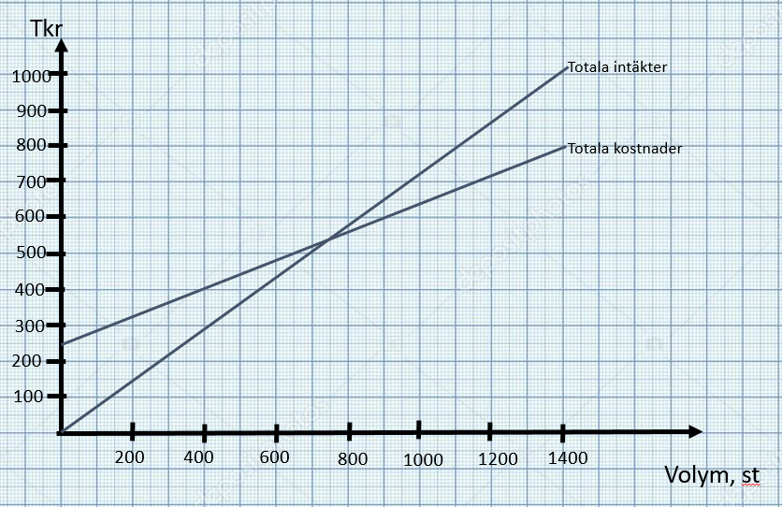

1. Hur stora är de fasta kostnaderna?
2. Om aktuell volym är 1200 st, hur stor är då säkerhetsmarginalen i procent (visa beräkning, att mäta räcker inte)?
3. Hur stort är resultatet om 1200 st produceras och säljs (visa beräkning, att mäta räcker inte)?
4. Hur stor är täckningsgraden (visa beräkning, att mäta räcker inte)?

D2 (8p, 2p per delfråga)

Ur ett företags budget hämtas följande uppgifter:

|  |  |
| --- | --- |
| Direkt material | 600 |
| Direkt lön | 1800 |
| Materialomkostnader | 120 |
| Tillverkningsomkostnader | 2700 |
| Tillverkningskostnad | 5220 |
| AFFO | 2088 |
| Självkostnad | 7308 |

Samtliga belopp i tusental kronor, tkr.

I företaget har man kommit fram till att materialomkostnaden ska beräknas som ett pålägg på direkt material, tillverkningsomkostnaden ska beräknas som ett pålägg på direkt lön och att AFFO ska beräknas som ett pålägg på tillverkningskostnaden.

1. Beräkna självkostnaden på en order där direkt material uppgår till 4 000 kr och direkt lön uppgår till 6 000 kr. (6p)
2. Sätt pris på ordern om företagets ***vinstmarginal*** är 15%. Bortse från moms.(2p)